LAPORAN PRAKTIKUM PEMROGRAMAN PYTHON

# PRAKTIKUM LATIHAN DATABASE



**Disusun oleh :**

Habib Ainur Ma’ruf (V3923010)

**Dosen**

Yusuf Fadila Rachman. S.Kom., M.Kom

# PS D-III TEKNIK INFORMATIKA

# SEKOLAH VOKASI

# UNIVERSITAS SEBELAS MARET 2024

Membuat databsae

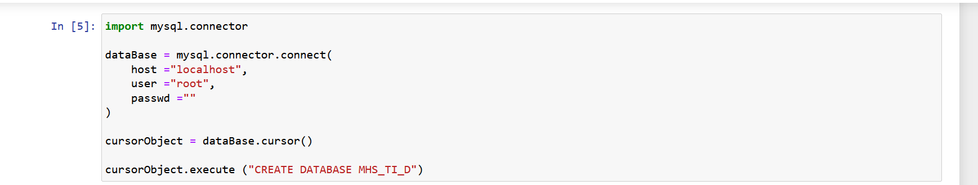

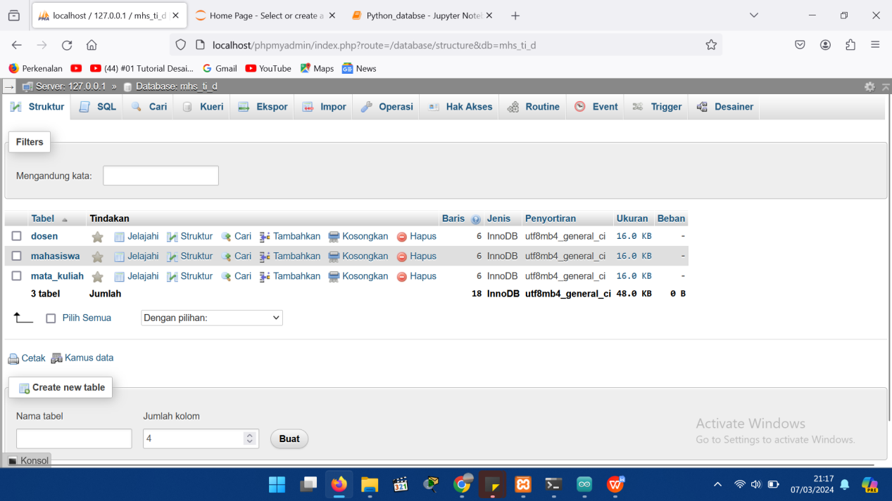

Membuat tabel mahasiswa

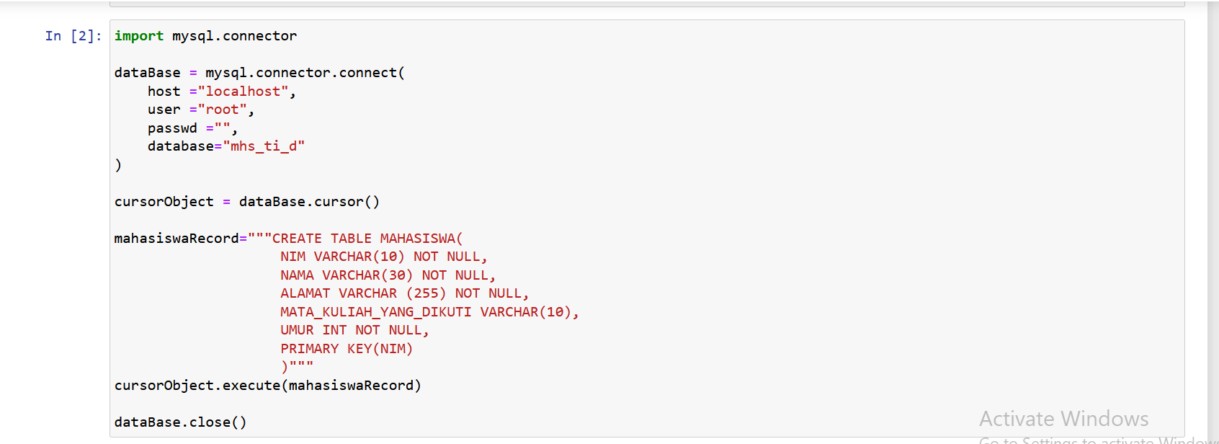

Memasukkan data pada tabel mahasiswa

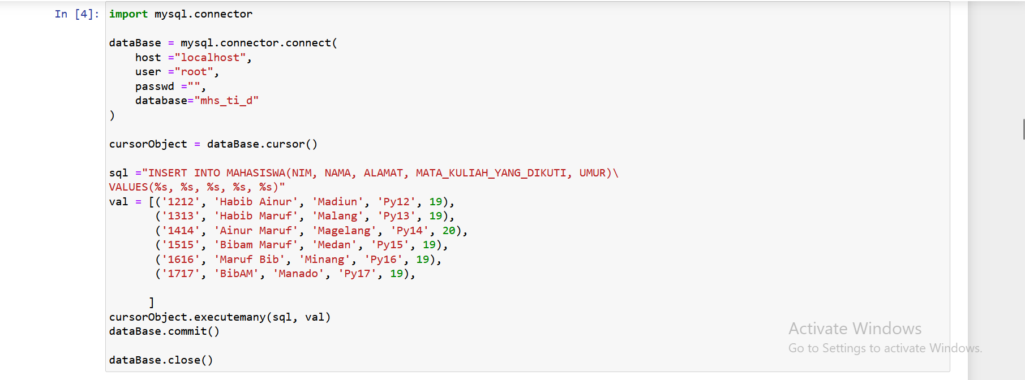

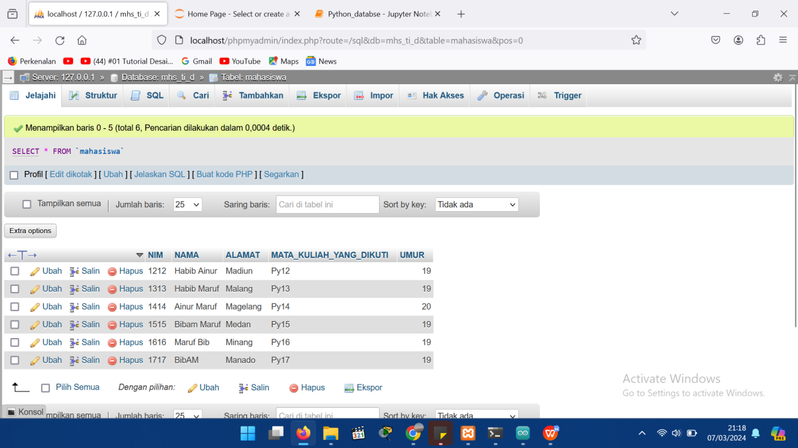

Membuat tabel dosen

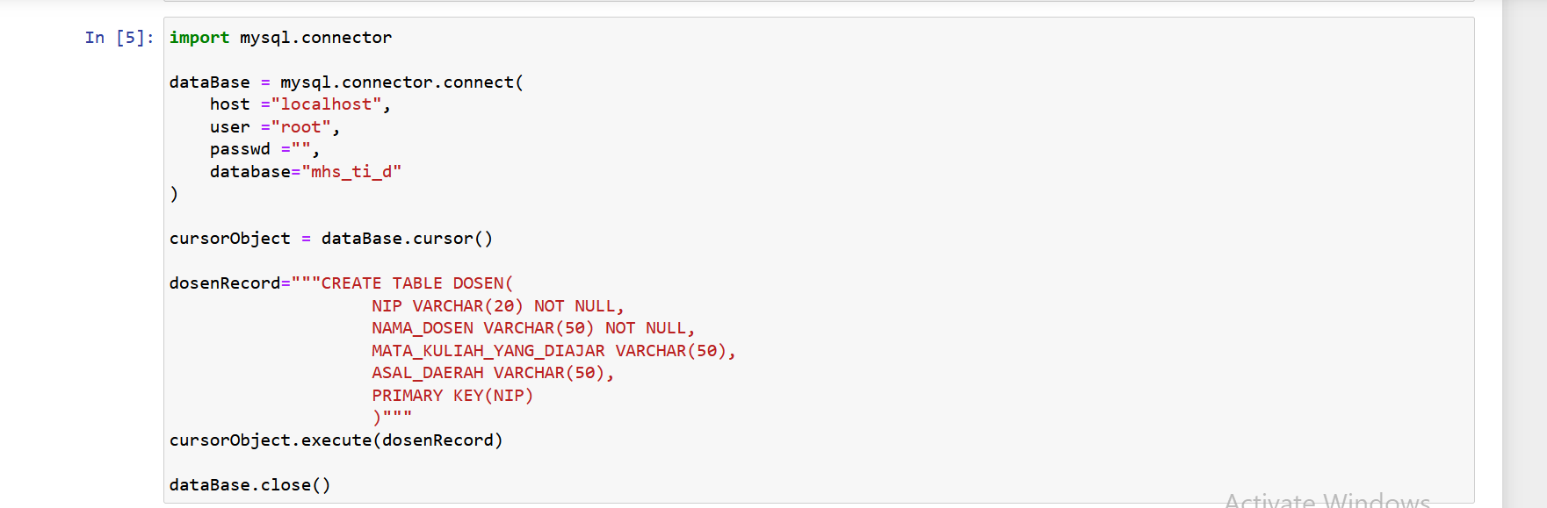

Memasukkan data ke tabel dosen

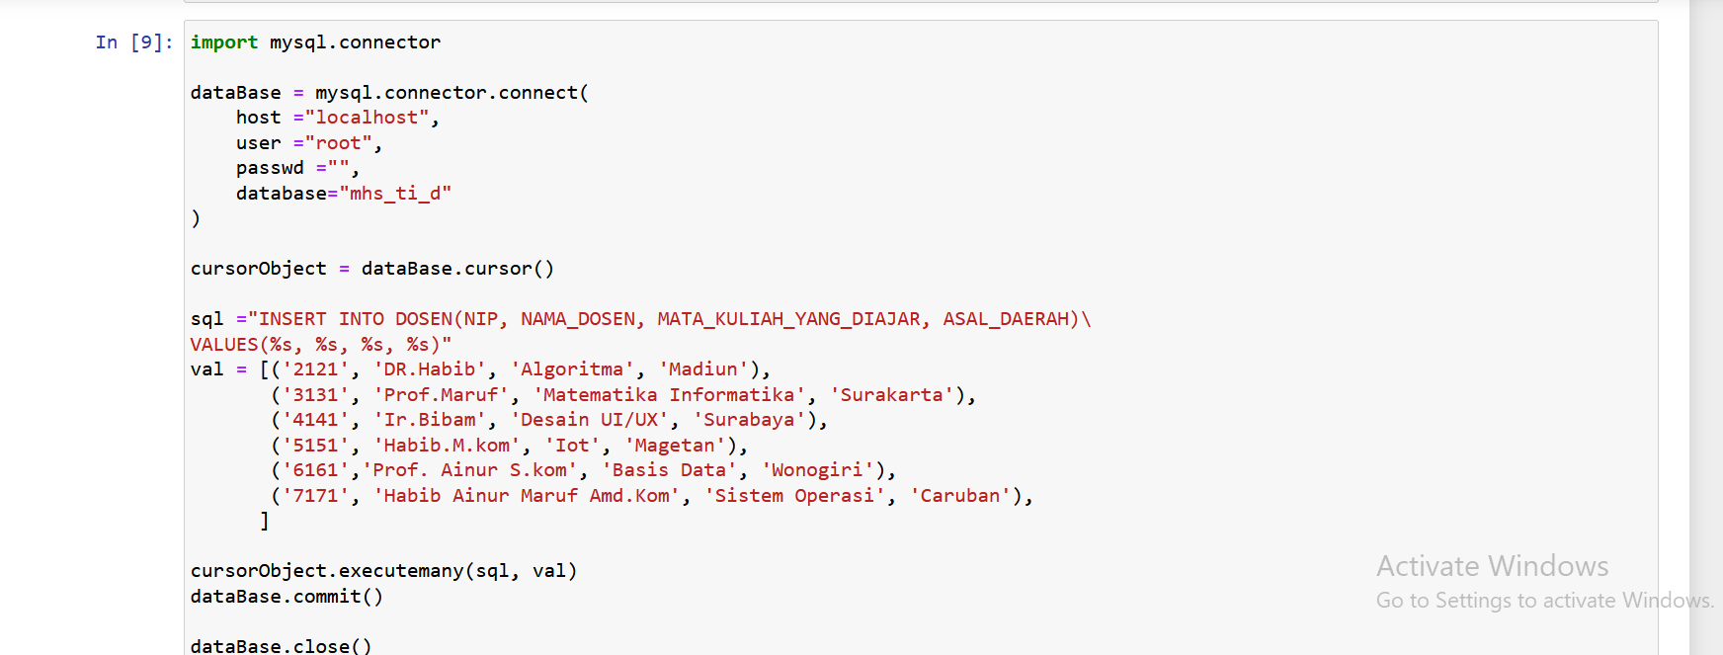

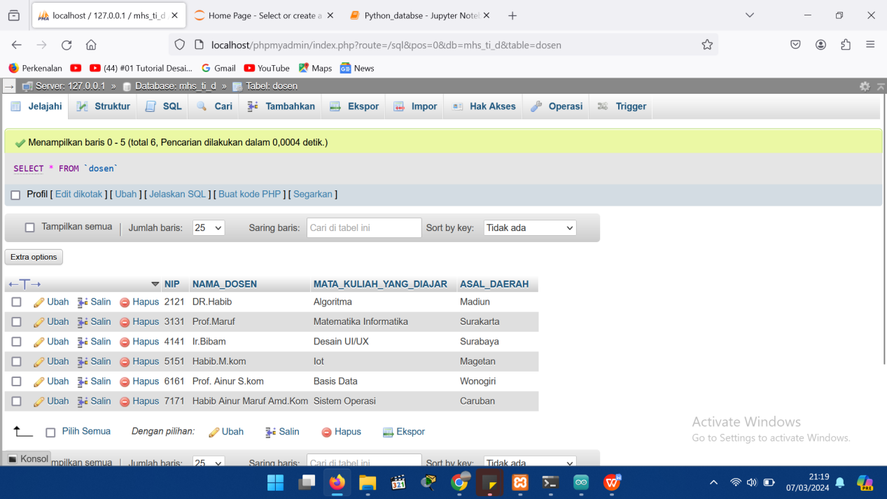

Membuat tabel mata kuliah

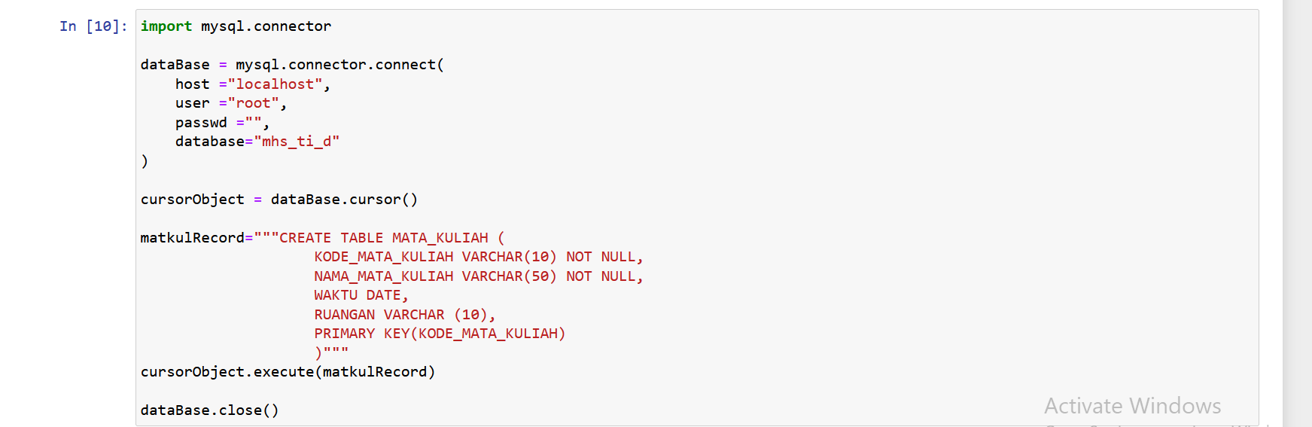

Memasukkan data pada tabel mata kuliah

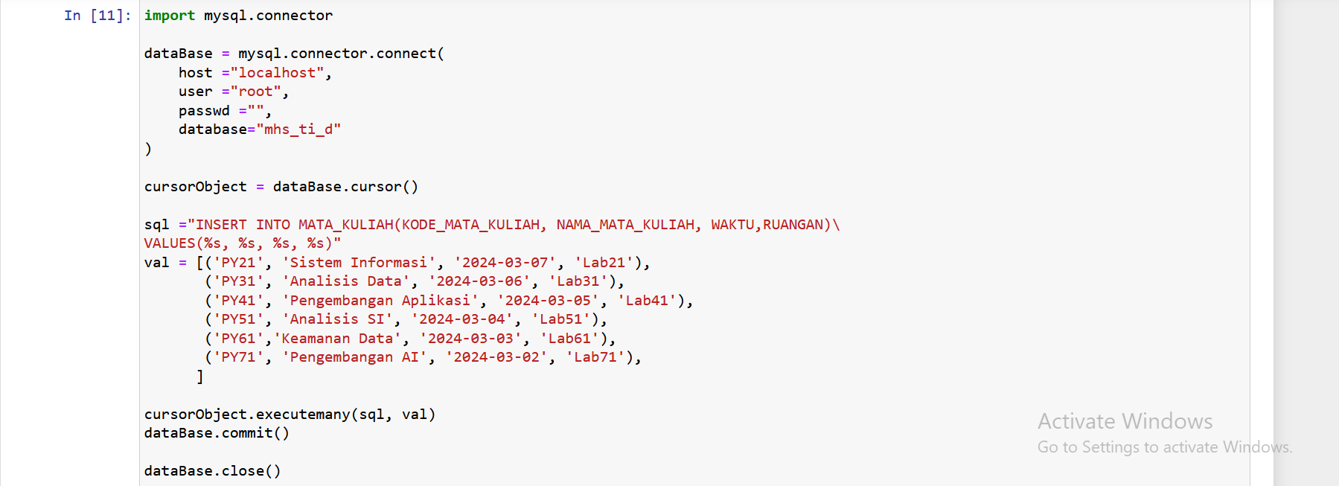

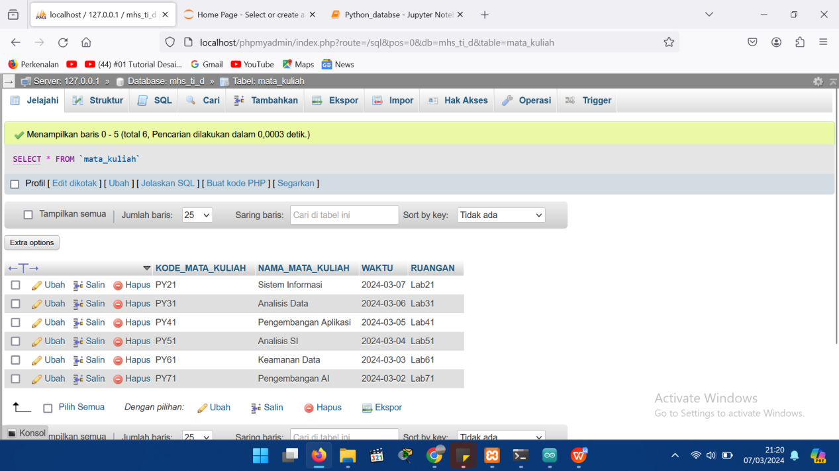

Menampilkan data (SELECT) yang menunjukkan data mata kuliah yang diikuti oleh mahasiswa beserta dosen yang 